Primero tenemos que tener instalado angularcli, node y npm

para instalar angular cli

** npm install -g angular-cli

crear la carpeta donde estara el proyecto de la tienda ubicada

por medio del cmd entrar en ella con cd

crear proyecto

** ng new TiendaAngular2

despues de tener creado el proyecto entramos en la carpeta creada desde el mismo cmd y ejecutamos el siguiente comando para correr el servidor

** ng serve

en el navegador abrir localhost:4200

en el editor de codigo comenzamos a editar lo que necesitamos.

en la carpeta app estara todo lo que vamos a editar por el momento

para poder continuar con el trabajo tienes que tener conocimiento intermedio a avanzado de typescript, por el momento me aventurare sin conocer de este...

lectura:

1. Verifica si tienes Node instalado.  
   a. Ejecuta en la terminal el siguiente comando.

user$ node -v

b. Si el resultado del comando anterior es un mensaje de error indicando que no existe dicha sentencia o no se reconoce, quiere decir que no está instalado node en la máquina.  
En este caso debes dirigirte a la página oficial de Node.js y descargar el archivo de instalación, haciendo click en LTS para la última versión estable. Posteriormente debes seguir el proceso de instalación.

https://nodejs.org/es/

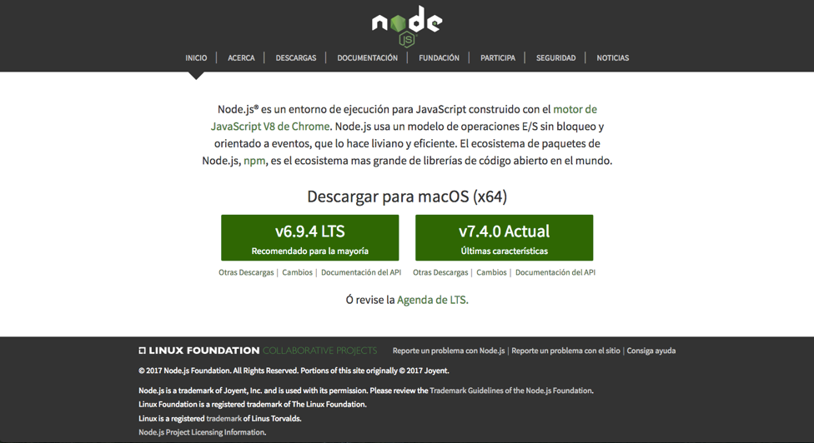

c. Si el resultado del comando en a. es un mensaje que indica la versión de node y ésta inicia con un número menor a 4, debes realizar los mismos pasos en b. para instalar una versión más reciente.  
  
d. Si el resultado del comando en a. es un mensaje que indica la versión de node y ésta inicia con un número mayor o igual a 4, cuentas con la versión correcta de node.

1. Verifica que tienes instalado npm con la versión correcta  
   a. Ejecuta en la terminal el siguiente comando.

user$ npm -v

b. Si el resultado del comando anterior es un mensaje de error indicando que no existe dicha sentencia o no se reconoce, quiere decir que no está instalado npm en la máquina. Para instalarlo debes ejecutar el siguiente comando:

user$ npm install -g

c. Si el resultado del comando en a. es un mensaje que indica la versión de node y ésta inicia con un número menor a 3, debes ejecutar el siguiente comando:

user$ npm install npm@latest -g

d. Si el resultado del comando en a. es un mensaje que indica la versión de node y ésta inicia con un número mayor o igual a 3, cuentas con la versión correcta de npm.

1. Instala el asistente Angular CLI  
   a. Ejecuta en la terminal el siguiente comando

user$ npm install -g angular-cli

b. Espera unos cuantos minutos, puesto que la instalación de AngularCLI toma algún tiempo.  
c. Si durante la instalación observas un error que se presente, lee bien la descripción del mismo. Generalmente los errores que se presentan son relacionados con versiones incorrectas de node o npm.  
d. Al finalizar la instalación de manera exitosa se mostrará un mensaje y se muestra nuevamente el indicador de un nuevo comando en la terminal.

1. Comprueba la correcta instalación de AngularCLI creando un nuevo proyecto  
   a. El nuevo proyecto llevará el nombre “tareas” e indicamos un prefijo para todos los componentes generados a través de AngularCLI. Este prefijo se usa para evitar duplicidad en los selectores únicos de componentes para que no coincidan con elementos propios de HTML. Ejecuta el siguiente comando:

user$ ng new tareas --prefix t

**Diferencias entre TypeScript y JavaScript plano**

Como ya lo mencionamos, TypeScript corresponde a un set adicional de herramientas para JavaScript. Dentro de las principales novedades que se encuentran en este lenguaje están:

* Imports: la manera de importar código desde otro módulo es muy sencilla, haciendo que la modularidad en los proyectos sea fluida y eficiente.



* Decoradores: los decoradores son funciones adjuntas a un objeto que realizan acciones en segundo plano y modifican el objeto al que están unidos para un fin específico.

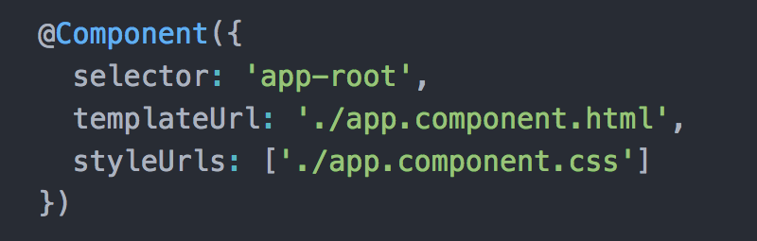

* Clases: la forma en que TypeScript define las clases permite que la programación orientada a objetos sea muy sencilla y correcta.

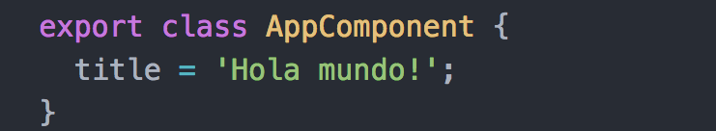

* Interfaces: elemento que no existe en JavaScript, sirve para forzar la implementación de atributos y métodos en una clase determinada.

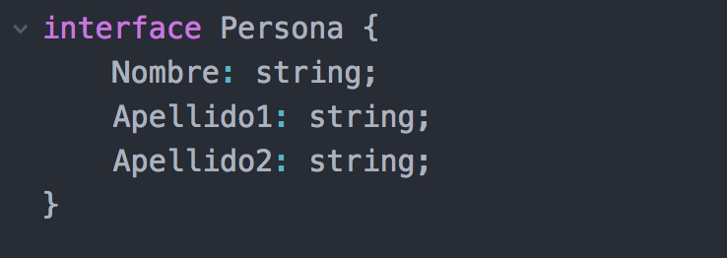

* Tipos: como bien sabes, en JavaScript no se definen los tipos de datos para las variables creadas, y por lo tanto, éstas pueden tener cualquier tipo de valor. TypeScript añade un nivel adicional de seguridad en el código mediante la asignación de tipos a las variables o atributos de un objeto. De allí viene su nombre, ya que Type en inglés es Tipo.

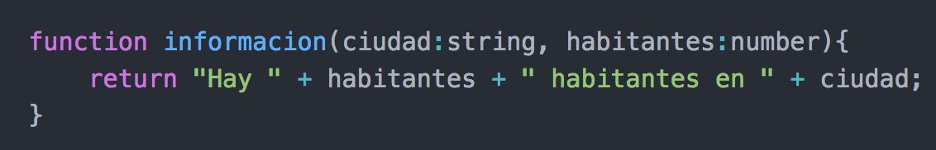

**¿Por qué usar TypeScript?**

Si el código TyeScript es compilado en JavaScript plano, ¿por qué no hacerlo todo en JavaScript desde el principio? En realidad hay muchas razones por las cuales se usa TypeScript en el desarrollo de aplicaciones con Angular 2:

1. Lenguaje fuertemente tipado: TypeScript añade tipos de datos a variables y a atributos de objetos, esto aumenta el nivel de seguridad en el código evitando que valores inapropiados sean asignados y permitiendo fácilmente la detección de errores en la compilación, o que incluso el mismo IDE pueda identificar errores y alertas que te permitan, como desarrollador, detectar estas situaciones con gran facilidad.
2. Características de nueva generación: las herramientas de TypeScript mejoran en gran medida algunos elementos de JavaScript, lo que aumenta la calidad del código escrito y las posibilidades que se pueden alcanzar con él.
3. Nuevas características: TypeScript, además de mejorar lo existente en JavaScript, también añade nuevos elementos como las interfaces y los genéricos, ampliando la gama de herramientas para que el desarrollador cree scripts de alto rendimiento y funcionalidad.
4. Lenguaje principal de Angular 2: los creadores de Angular 2 eligieron a TypeScript como el lenguaje principal del framework, lo que significa que crear aplicaciones en Angular 2 usando TypeScript produce una fluidez y compatibilidad óptimas en la codificación y la compilación.
5. Documentación y soporte: al ser TypeScript el lenguaje principal para Angular 2, la gran mayoría de documentación y soporte que encontrarás por parte de la comunidad de desarrolladores, estará en dicho lenguaje; permitiendo encontrar ayuda de los expertos con gran facilidad.

Fin de lectura

Creamos los componentes

Los componentes son la vista y el controlador

Componentes que necesitamos

Carrito

Catalogo

Login

navbar

Detalleitem

Dasboard

** ng g component carrito

En app.component.ts colocamos todos los import de los componentes